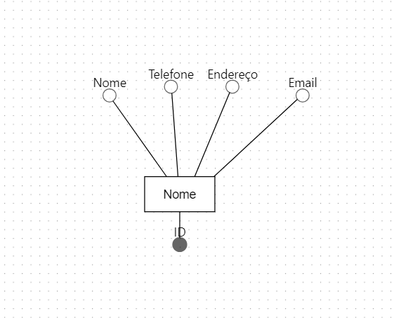

A normalização de dados é um processo realizado nas tabelas para evitar anomalias. Com base no conteúdo visto no Hipertexto 3, transforme a tabela em anexo na Primeira Forma Normal (1FN).

Realize essa atividade no WORD ou no Bloco de Notas, suba esse arquivo para algum repositório e compartilhe o link no campo ao lado para que outros desenvolvedores possam analisá-lo.

Usuário

ID USUARIO | NOME | id contato | id endereco
01 | Reinaldo
02 | Nestor
03 | Raquel
04 | Tati
05 | LIA
06 | Paty

Endereço

ID | ID USUARIO | RUA | NUMERO | CIDADE | CEP | ESTADO | PAÍS
1 | 01 | Rua 10 | 34 | São Paulo | 12345-000 | SP | Brasil
2 | 02 | Avenida  Bela | 45 | Paulo  Afonso | 00034-000 | BA | Brasil

Contato

ID | ID USUÁRIO | EMAIL | TELEFONE
3 | 01 | reinaldo000@gmail.com | 123343432
4 | 01 | reinaldo000@outlook.com | 343434343
5 | 02 | raquel@gmail | 090909090

Aluno

idaluno | nome_aluno | idendereco | idcontato
1 | andre | 1 | 1
2 | joao | 1 | 2
3 | maria | 2 | 3
Endereço

idendereco | idcidade | descricao | cep
1 | 1 | rua jose fina | 88888-000
2 | 2 | rua joao e maria | 88888-001
Contato

idcontato | tipo | descricao
1 | email | asss@ass.com
2 | telefone | 4899999999
3 | telefone | 4799999999

Cidade

idcidade | nomecidade | codanatel
1 | criciuma | cua
2 | nova veneza | nzl
3 | sideropolis | sie

